LAPORAN PRAKTIK KERJA LAPANGAN BAGIAN KEARSIPAN DI DINAS ARSIP DAN PERPUSTAKAAN KABUPATEN BOYOLALI



Disusun Oleh :

**Rakha Athalla Wijaya**

**23/521375/SA/22658**

**Laporan ini disusun dalam rangka Hasil dari penerapan Merdeka Belajar Kampus Merdeka Universitas Gadjah Mada**

**Departemen Sejarah**

**Fakultas Ilmu Budaya**

**Universitas Gadjah Mada**

**2025**

**BAB I**

**Pendahuluan**

**A. Latar Belakang**

Dinas Arsip dan Perpustakaan Kabupaten Boyolali memiliki tanggung jawab krusial dalam pengelolaan arsip serta pengembangan layanan perpustakaan untuk masyarakat. Sebagai pusat penyimpanan dan pengelolaan informasi arsip, instansi ini bertugas menjaga dan melestarikan dokumen-dokumen penting yang berhubungan dengan administrasi pemerintahan dan sejarah lokal. Selain itu, dinas ini berperan strategis dalam mendukung literasi masyarakat dengan menyediakan akses ke berbagai bahan bacaan yang edukatif.

Di tengah perkembangan era digital yang pesat, pengelolaan arsip kini tidak hanya mencakup dokumen fisik, tetapi juga beralih ke format digital, yang memerlukan keterampilan dan pengetahuan khusus. Oleh karena itu, Dinas Arsip dan Perpustakaan Kabupaten Boyolali berupaya mengikuti perkembangan tersebut dengan meningkatkan kapasitas pengelolaan arsip digital serta memperluas layanan perpustakaan berbasis teknologi. Hal ini sejalan dengan kebutuhan masyarakat yang semakin mendambakan akses informasi yang cepat dan efisien.

Selama menjalani Praktik Kerja Lapangan (PKL) selama sebulan di Dinas Arsip dan Perpustakaan Kabupaten Boyolali, penulis berkesempatan terlibat dalam berbagai proses pengelolaan arsip dan layanan perpustakaan. Pengalaman tersebut mencakup pengelompokan dan penyimpanan arsip, identifikasi dokumen yang perlu dimusnahkan atau dilestarikan, serta proses digitalisasi arsip. Penulis juga berperan dalam pelayanan perpustakaan, termasuk membantu proses peminjaman dan pengelolaan koleksi buku serta memberikan informasi kepada pengunjung.

Dalam pengelolaan arsip, penulis menyadari pentingnya tata kelola yang baik agar dokumen dapat diakses dengan mudah dan tetap terjaga integritasnya. Proses ini mencakup tahapan penataan, klasifikasi, hingga pendokumentasian yang dilakukan secara sistematis. Pengelolaan arsip digital menjadi tantangan tersendiri karena memerlukan perangkat lunak yang memadai serta keterampilan teknis dalam mengelola data digital. Melalui keterlibatan langsung, penulis memahami bahwa pengelolaan arsip adalah fondasi penting dalam mendukung transparansi dan akuntabilitas dalam administrasi pemerintahan.

Di sisi lain, pengalaman dalam layanan perpustakaan memberikan pemahaman mengenai pentingnya peran perpustakaan sebagai pusat literasi dan edukasi masyarakat. Penulis membantu proses peminjaman buku, pemeliharaan koleksi, dan penyusunan katalog buku untuk memudahkan pengunjung dalam menemukan bahan bacaan yang sesuai. Layanan perpustakaan bukan hanya tentang menyediakan buku, tetapi juga menjadi tempat bagi masyarakat untuk memperoleh informasi relevan dan memperluas wawasan mereka.

**B. Tujuan**

Arsip memiliki peran penting dalam menjaga memori kolektif masyarakat serta menjadi sumber informasi yang berharga untuk penelitian sejarah. Dinas Arsip dan Perpustakaan Kabupaten Boyolali sebagai lembaga pengelola arsip daerah memiliki tanggung jawab besar dalam pelestarian, digitalisasi, dan penyediaan akses terhadap berbagai dokumen yang memuat jejak sejarah dan kebijakan daerah. Mengingat pentingnya pengelolaan arsip yang profesional, diperlukan kontribusi generasi muda yang memiliki pemahaman akademik dan keterampilan praktis dalam bidang sejarah dan arsip.

Dalam rangka mendukung program Merdeka Belajar Kampus Merdeka (MBKM), kegiatan Praktik Kerja Lapangan (PKL) di Dinas Arsip dan Perpustakaan Kabupaten Boyolali memberikan kesempatan bagi mahasiswa untuk belajar secara langsung mengenai pengelolaan arsip yang sesuai dengan standar profesional. Melalui keterlibatan dalam aktivitas pengarsipan, digitalisasi dokumen, dan pengkajian arsip sejarah, mahasiswa tidak hanya dapat menerapkan ilmu yang telah diperoleh di kampus, tetapi juga memberikan kontribusi nyata dalam pelestarian sejarah lokal yang bernilai bagi masyarakat luas.Dengan Berikut diperoleh tujuan kegiatan antara lain :

1. Membekali mahasiswa dengan pengalaman kerja yang sesungguhnya di lingkungan dunia kerja dan masyarakat.
2. Memantapkan keterampilan yang telah diperoleh selama masa perkuliahan melalui penerapan langsung di lapangan.
3. Membentuk kedisiplinan, rasa tanggung jawab, dan sikap profesional dalam menjalankan tugas, sehingga menambah pengalaman sebagai persiapan terjun ke dunia kerja yang sesungguhnya.
4. Memperoleh pengalaman serta memperluas wawasan terhadap ilmu-ilmu baru yang belum dikenal oleh mahasiswa dan mahasiswi selama perkuliahan.

**C. Tempat Praktek Kerja Lapangan**

Praktikan melaksanakan Praktik Kerja Lapangan di Dinas Arsip dan Perpustakaan Kabupaten Boyolali. Berikut ini merupakan informasi data instansi tempat pelaksanaan Praktik Kerja Lapangan:

Nama Instansi: Dinas Arsip dan Perpustakaan Kabupaten Boyolali

Alamat : Jl. Pandanaran No.167, Bayanan, Siswodipuran, Kec. Boyolali, Kabupaten Boyolali, Jawa Tengah 57311

Telepon : (0276)321588

Bagian tempat PKL : Bidang Kearsipan

Kegiatan PKL di instansi ini difokuskan pada pengelolaan arsip, pelestarian dokumen sejarah, dan mendukung program literasi masyarakat Boyolali.

**D. Jadwal Praktik Kerja Lapangan**

Pelaksanaan Praktik Kerja Lapangan dilaksanakan pada tanggal 2 Januari 2025 sampai dengan 31 Januari 2025. Dengan waktu kerja sebanyaj lima hari Senin- Kamis, 07.15 – 15.30 WIB dan Jumat, 07.15 – 14.45 WIB.

1. Tahap Persiapan

Dalam tahap ini praktikan melakukan persiapan dengan cara membuat surat pengantar Praktik Kerja Lapangan (PKL) di bagian Administrasi Akademik Departemen Sejarah UGM. Setelah surat pengantar izin PKL selesai dibuat, praktikan mengajukan surat tersebut ke Subbagian Kearsipan Dinas Arsip dan Perpustakaan Kabupaten Boyolali. Setelah Surat diajukan, praktikan diminta untuk mengupload softfile surat pengantar ke website BI-SMART.

1. Tahap Pelaksanaan

Tahap ini dilaksanakan setelah mendapat izin dari pihak dinas terkait untuk melakukan Praktik Kerja Lapangan selama 1 bulan. Praktikan melaksanakan Praktik Kerja Lapangan di Bidang Kearsipan Dinas Arsip dan Perpustakaan Kabupaten Boyolali. Praktik Kerja Lapangan dimulai dari tanggal 2 Januari 2025 sampai dengan 31 Januari 2025.

1. Tahap Pelaporan

Praktikan menyusun laporan Praktik Kerja Lapangan setelah melaksanakan Praktik Kerja Lapangan. Praktikan mulai menyusun laporan dengan mengumpulkan data – data yang diperlukan kemudian disusun menjadi laporan Praktik Kerja Lapangan.

**BAB II**

**TINJAUAN UMUM TEMPAT PKL**

1. **Sejarah Dinas Arsip dan Perpustakaan Kabupaten Boyolali**

Dinas Kearsipan dan Perpustakaan Kabupaten Boyolali adalah instansi pemerintah yang berfungsi membantu Bupati dalam mengelola arsip dan perpustakaan daerah. Meskipun tidak ada catatan resmi tentang tahun pendiriannya, dasar hukum lembaga ini berasal dari Undang-Undang Nomor 13 Tahun 1950 tentang Pembentukan Daerah Kabupaten di Jawa Tengah. Awalnya, lembaga ini muncul lewat Peraturan Daerah Kabupaten Boyolali No. 3 Tahun 2001, yang membentuk organisasi dan tata kerja lembaga teknis daerah. Saat itu, urusan perpustakaan masih menjadi bagian dari Kantor Informasi, Komunikasi, dan Kehumasan dengan nama Perpustakaan Daerah.

Perubahan besar terjadi pada tahun 2008 ketika Peraturan Daerah Kabupaten Boyolali No. 4 Tahun 2008 menggabungkan fungsi kearsipan dan perpustakaan menjadi satu lembaga bernama Kantor Perpustakaan, Arsip, dan Dokumentasi. Pada tahun 2016, perubahan lebih lanjut dilakukan dengan Peraturan Daerah Kabupaten Boyolali No. 16 Tahun 2016, yang meresmikan nama baru instansi ini menjadi Dinas Kearsipan dan Perpustakaan Kabupaten Boyolali. Urusan dokumentasi kemudian dipindahkan ke Dinas Komunikasi dan Informasi, tetapi kedua dinas ini tetap bekerja sama, terutama dalam pengelolaan arsip digital yang dikelola di Smart Center Building.

Struktur organisasi Dinas Kearsipan dan Perpustakaan terbagi menjadi dua bidang utama. Bidang Kearsipan bertanggung jawab untuk menyusun kebijakan, pembinaan, pengawasan, dan pengelolaan arsip daerah. Sementara itu, Bidang Perpustakaan fokus pada layanan, pelestarian bahan pustaka, dan pengembangan minat baca masyarakat. Dalam upaya modernisasi, dinas ini menerapkan Peraturan Bupati (Perbub) Nomor 43 Tahun 2020 tentang *Pedoman Penyusutan Arsip* dan Perbub Nomor 63 Tahun 2023 mengenai *Jadwal Retensi Arsip*. Pada tahun 2022, dinas ini juga meluncurkan program pembinaan arsip keluarga secara digital, menyesuaikan diri dengan kebutuhan masyarakat saat ini.

Di tingkat provinsi, Dinas Kearsipan dan Perpustakaan Provinsi Jawa Tengah sudah ada sejak tahun 1976. Perkembangan di tingkat kabupaten seperti Boyolali merupakan bagian dari proses desentralisasi yang memberikan kesempatan kepada pemerintah daerah untuk mengelola arsip dan perpustakaan dengan lebih mandiri dan efisien.

Dari segi infrastruktur, Gedung Perpustakaan Daerah Kabupaten Boyolali memiliki sejarah yang panjang. Sebelum tahun 2000, urusan kearsipan dan perpustakaan berada di bawah Bagian Umum Sekretariat Daerah Boyolali, yang berlokasi di Komplek Kantor Bupati Boyolali lama di Jalan Merbabu, Boyolali. Selanjutnya, Gedung Perpustakaan ini dibuka untuk umum menempati bekas Kantor Dinas Pariwisata Kabupaten Boyolali di Jalan Merbabu No 4 Boyolali (Sekarang kantor Bank Jateng Cabang Boyolali) dengan 7 orang pegawai dan kepemilikan buku sebanyak 1000 eksemplar dan pengunjung harian 5-10 orang pada awalnya. Setelah berjalan kurang lebih dua tahun, perpustakaan ini mengalami perkembangan cukup pesat sehingga harus menempati Gedung baru, yakni di Jalan Pandanaran No. 73 Boyolali. Pemindahan ini Terhitung Sejak Tanggal 1 Januari 2003.

Perpustakaan Daerah Kabupaten Boyolali Kemudian mengalami perpindahan ke Jalan Pandanaran No 169 Boyolali di Kawasan Simpang Siaga Boyolali terhiting sejal awal Januari 2016. Gedung Perpustakaan yang baru ini dulunya dikenal sebagai Gedung Siaga sebuah bangunan bersejarah dari era kolonial Belanda. Pada masa kolonial, gedung ini difungsikan sebagai tempat hiburan masyarakat atau **Societit**, yang lebih dikenal dengan sebutan Kamar Bola. Dalam perjalanannya, gedung ini mengalami berbagai perubahan fungsi, mulai dari Sekolah Pendidikan Guru, SMA Negeri 3 Boyolali, dan Kantor Bank Jateng Cabang Boyolali hingga akhirnya Gedung ini beralih fungsi menjadi Perpustakaan Daerah Kabupaten Boyolali Seiring dengan selesainya Pembangunan Simpang Siaga Boyolali pada Desember 2015. Lalu, Renovasi dilakukan dengan penambahan lantai Gedung perpustakaan pada akhir tahun 2019 dengan tujuan agar fungsi dan tujuan perpustakaan lebih tercapai dengan maksimal. Renovasi ini selesai pada awal tahun 2020

Perpustakaan Kabupaten Boyolali berpindah lagi terhitung sejak peresmian Gedung Perpustakaan “Remen Maos” pada 15 Maret 2022. Gedung baru ini terletak di Jl. Pandanaran No. 167, Bayanan, Siswodipuran, Kecamatan Boyolali, yang sebelumnya adalah Gedung Pengadilan Agama Kabupaten Boyolali. Perubahan bangunan ini menjadi perpustakaan modern menunjukkan komitmen pemerintah daerah untuk meningkatkan layanan literasi bagi masyarakat. Remen Maos, yang berarti “senang membaca” dalam bahasa Jawa, diharapkan bisa menjadi pusat literasi baru yang mendorong minat baca masyarakat Boyolali. Gedung “Remen Maos” terdiri dari empat lantai dan berdiri di lahan seluas 2.102 meter persegi dengan Gabungan antara Perpustakaan Daerah dengan Kantor Dinas Kearsipan dan Perpustakaan Kabupaten Boyolali. Walaupun begitu, Bidang Kearsipan Menempati eks Bangunan Perpusda Boyolali yang terletak di Kawasam Simpang Siaga Boyolali.

Dalam perjalanan panjangnya, Dinas Kearsipan dan Perpustakaan Kabupaten Boyolali telah mengalami beberapa kali pergantian kepemimpinan, yang masing-masing membawa perubahan dan inovasi tersendiri. Drs. Soekadi, MM adalah kepala dinas pertama yang menjabat dari tahun 1999 hingga 2000, diikuti oleh Drs. Mulyono pada tahun 2001 hingga 2002. Setelah itu, kepemimpinan dilanjutkan oleh Drs. Panji Suratno (2002-2004), Drs. Joko Triwiyatno, M.Si (2005-2006), dan Jarot Edi Suseno, S.Sos (2006-2009). Kemudian, tongkat estafet kepemimpinan dipegang oleh Drs. Drajatno (2009-2010), Dra. Nur Indiyah (2010-2011), serta Dra. Sri Wahyu Handayani (2011-2012). Pada periode 2012 hingga 2016, dinas ini dipimpin oleh Aris Dwi Sugeng Utomo, AP., MM, sebelum akhirnya diteruskan oleh Djoko Prasetyo, SH., MM (2016-2018), dan Mohammad Qodri, ST (2018-2019). Sejak tahun 2019, kepemimpinan dipegang oleh Siti Askariyah, S.Sos., MM, yang masih menjabat hingga saat ini. Pergantian kepemimpinan ini menunjukkan dinamika dalam pengelolaan lembaga yang terus berkembang mengikuti tantangan zaman.

**B. Visi dan Misi**

Visi

Visi Dinas Kearsipan dan Perpustakaan adalah “ Arsip dan Perpustakaan sebagai sumber informasi dan Ilmu Pengetahuan yang Berkualitas dan Berdaya Saing”

Misi

Misi dari Dinas Kearsipan dan Perpustakaan Kabupaten Boyolali sebagai pijakan dalam pelaksanaan tugas pokok dan fungsi adalah.

1. Meningkatkan Kualitas SDM di Bidang Kearsipan dan Perpustakaan
2. Meningkatkan Kualitas sarana dan prasarana kearsipan dan perpustakaan.
3. Mengembangkan sistem kearsipan dan perpustakaan berbasis teknologi informasi
4. Meningkatkan manajemen kelembagaan arsip dan perpustakaan

**BAB III**

**PELAKSANAAN PRAKTIK KERJA LAPANGAN**

1. **Bidang Kerja**

Pelaksanaan Praktik Kerja Lapangan (PKL) di Dinas Kearsipan dan Perpustakaan Kabupaten Boyolali di Jl. Pandanaran No.167, Bayanan, Siswodipuran, Kec. Boyolali, Kabupaten Boyolali, Jawa Tengah, 57311. Praktikan melaksanakan PKL selama 1 (satu) buoan terhitung mulai tanggal 2 Januari 2025 – 31 Januari 2025. Praktikan menempati Bidang Kearsipan yang memiliki tugas Dinas Kearsipan dan Perpustakaan Kabupaten Boyolali memiliki tugas utama dalam pengelolaan arsip dinamis dan statis dari berbagai instansi, serta melakukan pembinaan dan pengawasan kearsipan. Tugas ini mencakup penyusunan kebijakan teknis, penyediaan layanan publik yang memudahkan akses informasi arsip, serta monitoring dan evaluasi program kearsipan. Dinas ini juga berupaya meningkatkan kesadaran masyarakat tentang pentingnya arsip melalui program pembinaan dan inovasi layanan digital. Dengan demikian, Dinas Kearsipan dan Perpustakaan berkomitmen untuk meningkatkan transparansi pemerintahan dan memberikan pelayanan publik yang berkualitas.

1. **Tentang Arsip**
2. Macam-macam Arsip.

Arsip adalah elemen penting dalam manajemen organisasi, berperan sebagai sumber informasi dan bukti sah atas berbagai kegiatan yang telah dilakukan. Untuk mengelola arsip secara efektif, diperlukan pemahaman mendalam mengenai berbagai jenis arsip serta sistem klasifikasinya. Klasifikasi arsip merupakan proses pengelompokan arsip berdasarkan kategori tertentu, yang bertujuan untuk mempermudah pengaturan, penyimpanan, dan pencarian arsip dengan lebih efisien. Sesuai dengan Keputusan Kepala Arsip Nasional Republik Indonesia Nomor 19 Tahun 2012, klasifikasi arsip adalah metode pengorganisasian arsip secara berjenjang berdasarkan pelaksanaan fungsi dan tugas instansi, yang dibagi ke dalam beberapa kategori unit informasi kearsipan.

Arsip dapat dibagi ke dalam berbagai jenis berdasarkan siklus hidup, bentuk, dan fungsinya dalam organisasi. Secara umum, arsip terbagi menjadi dua kategori utama: arsip dinamis dan arsip statis. **Arsip dinamis** adalah arsip yang digunakan langsung dalam kegiatan administrasi sehari-hari. Arsip ini masih memiliki nilai guna administratif, hukum, atau keuangan dan diperlukan dalam proses kerja. Arsip dinamis dibagi menjadi dua jenis: **arsip aktif** dan **arsip inaktif**. Arsip aktif adalah arsip yang sering digunakan, sehingga disimpan di unit pengelolaan untuk memudahkan akses cepat. Contohnya meliputi dokumen keuangan yang sedang berjalan, surat-menyurat yang masih relevan, atau kontrak yang masih berlaku. Di sisi lain, arsip inaktif adalah arsip yang jarang digunakan, tetapi tetap disimpan karena memiliki nilai administratif atau hukum. Arsip ini biasanya dipindahkan ke unit kearsipan untuk penyimpanan sementara sebelum diputuskan untuk dimusnahkan atau diubah menjadi arsip statis.

Sementara itu, **arsip statis** adalah arsip yang tidak lagi digunakan dalam kegiatan operasional sehari-hari, tetapi memiliki nilai historis, kultural, atau evidensial yang signifikan.

Arsip ini perlu disimpan secara permanen karena dapat berfungsi sebagai sumber informasi untuk penelitian di masa depan, dokumentasi sejarah, atau bukti hukum. Contoh arsip statis termasuk dokumen pendirian organisasi, keputusan penting dengan dampak luas, atau catatan sejarah yang mencatat peristiwa besar dalam perjalanan organisasi. Selain itu, arsip juga dapat diklasifikasikan berdasarkan bentuk, seperti arsip tekstual (dokumen tertulis), arsip audio-visual (foto, rekaman suara, dan video), serta arsip elektronik (data digital yang disimpan dalam media elektronik). Memahami jenis-jenis arsip ini sangat penting dalam pengelolaan arsip, karena mempengaruhi cara penyimpanan, akses, dan proses penyusutan atau pelestarian arsip.

1. Ruang Arsip

Dalam dunia kearsipan, ruang arsip memegang peranan yang sangat penting untuk menyimpan, melindungi, dan mengelola dokumen agar tetap terorganisir serta mudah diakses saat diperlukan. Setiap jenis ruang arsip memiliki fungsi yang berbeda, tergantung pada siklus hidup dan nilai guna arsip tersebut. Salah satu tipe ruang arsip yang umum adalah ruang arsip aktif, yang merupakan tempat penyimpanan arsip yang masih sering diakses dalam kegiatan administrasi sehari-hari. Ruangan ini biasanya terletak dekat dengan unit kerja yang memerlukan akses cepat ke dokumen, dengan sistem penyimpanan seperti lemari arsip, rak terbuka, atau filing cabinet.

Di samping itu, terdapat ruang arsip inaktif, yang diperuntukkan bagi arsip yang jarang digunakan namun masih memiliki nilai guna administratif, hukum, atau keuangan. Arsip inaktif umumnya disimpan dalam box arsip atau roll o’pack, dengan pengelolaan yang memungkinkan akses jika diperlukan atau pemusnahan sesuai masa retensi yang ditetapkan.

Selain kedua jenis ruang tersebut, ada juga ruang arsip statis, yang berfungsi untuk menyimpan dokumen dengan nilai sejarah, hukum, dan administratif yang tinggi, sehingga perlu dipelihara secara permanen. Ruangan ini menerapkan standar penyimpanan yang lebih ketat, termasuk pengaturan suhu dan kelembaban agar arsip tidak mudah rusak. Arsip statis sering digunakan sebagai sumber informasi sejarah, kebijakan, atau referensi hukum bagi masyarakat dan instansi terkait.

Di sisi lain, terdapat ruang pemusnahan arsip yang digunakan untuk mengelola dokumen yang sudah tidak memiliki nilai guna. Meskipun dokumen-dokumen dalam ruang ini akan dihancurkan, proses pemusnahan harus mengikuti prosedur yang benar dan didokumentasikan dalam berita acara untuk memastikan tidak ada dokumen yang hilang tanpa pencatatan yang sah.

Seiring dengan perkembangan teknologi, muncul ruang digitalisasi arsip yang berfungsi untuk mengonversi arsip fisik menjadi arsip elektronik, sehingga lebih tahan lama dan mudah diakses. Ruangan ini biasanya dilengkapi dengan peralatan pemindaian seperti scanner dokumen, perangkat lunak manajemen arsip digital, serta sistem penyimpanan berbasis cloud atau server lokal. Digitalisasi arsip menjadi solusi modern untuk meningkatkan efisiensi dan keamanan pengelolaan arsip, serta mengurangi ketergantungan pada penyimpanan fisik yang rentan terhadap kerusakan.

Selain itu, ada ruang penyimpanan arsip khusus yang digunakan untuk menyimpan dokumen dalam bentuk lain, seperti foto, rekaman audio, video, mikrofilm, atau peta. Ruangan ini memerlukan pengaturan suhu dan kelembaban yang lebih ketat untuk mencegah kerusakan, serta sistem keamanan yang lebih tinggi untuk melindungi arsip bernilai dari pencurian atau manipulasi.

1. **Pelaksanaan Pekerjaan**

Selama melaksanakan Praktik Kerja Lapangan (PKL) di Bidang Kearsipan Dinas Kearsipan dan Perpustakaan Kabupaten Boyolali, saya mendapatkan berbagai pengalaman berharga dalam proses pengelolaan arsip, mulai dari pendataan, pemilahan, hingga penyimpanan dokumen agar lebih tertata secara sistematis. Praktik ini memberikan wawasan mengenai prosedur pengarsipan yang sesuai dengan standar kearsipan nasional, serta bagaimana peran penting kearsipan dalam mendukung administrasi pemerintahan dan pelestarian sejarah.

Pendataan Arsip Statis

Salah satu tugas utama yang saya lakukan selama PKL adalah mendata ulang arsip statis yang sebelumnya telah ditata dalam box arsip ke dalam Microsoft Excel. Pendataan ini dilakukan untuk memastikan bahwa seluruh arsip terdokumentasi dengan baik sehingga dapat diakses lebih mudah dan cepat di kemudian hari. Dengan adanya pencatatan ulang dalam format digital, sistem pengelolaan arsip menjadi lebih efisien, serta meminimalkan risiko kehilangan atau kesalahan dalam pencarian dokumen. Selain itu, dengan adanya pendataan digital, proses penelusuran arsip menjadi lebih sistematis dan transparan, sehingga dapat mendukung efisiensi kerja dalam instansi pemerintahan.

Dalam pendataan ini, saya menangani arsip statis dari Dinas Perizinan dan Penanaman Modal, dengan total sebanyak 20 boks berisi 920 bundel berkas. Saya tidak hanya melakukan pencatatan administratif, tetapi juga melakukan pemilahan dan identifikasi isi dokumen secara mendetail. Salah satu tahapan penting dalam proses ini adalah membedakan antara dokumen asli dan salinan (fotokopi), serta memilah dokumen utama, lampiran, dan dokumen yang telah dijilid. Pemilahan ini sangat penting karena dokumen asli memiliki nilai hukum dan administratif yang lebih tinggi, sehingga harus diberikan perlakuan khusus dalam hal penyimpanan dan aksesibilitas. Selain itu, pemisahan antara dokumen utama dan lampiran bertujuan untuk memudahkan proses pencarian arsip di kemudian hari serta memastikan setiap dokumen tersusun secara sistematis.

Selain melakukan pendataan arsip statis, saya bersama lima mahasiswi dari Universitas Islam Negeri (UIN) jurusan Sejarah Peradaban Islam dan satu mahasiswa dari Universitas Negeri Yogyakarta (UNY) jurusan Pendidikan Sastra dan Bahasa Indonesia juga bertugas dalam pendataan arsip inaktif. Arsip inaktif merupakan dokumen yang sudah tidak digunakan dalam kegiatan operasional sehari-hari tetapi masih memiliki nilai guna administratif atau hukum dalam jangka waktu tertentu. Arsip inaktif yang kami data berjumlah 12 boks, yang nantinya akan dianalisis dan diklasifikasikan sebagai arsip musnah sesuai dengan peraturan penyusutan arsip.

Meskipun arsip inaktif ini akan dimusnahkan, pendataannya ke dalam Microsoft Excel tetap menjadi langkah yang sangat penting. Hal ini dilakukan agar tetap ada rekam jejak dan bukti administratif mengenai arsip yang telah ada, sehingga jika sewaktu-waktu dibutuhkan untuk verifikasi atau audit, informasi terkait masih tersedia. Selain itu, pendataan ini juga menjadi bagian dari penyusunan berita acara pemusnahan arsip, yang merupakan tahapan penting dalam siklus hidup arsip sesuai dengan prosedur standar kearsipan nasional. Dengan demikian, meskipun dokumen tersebut nantinya akan dihancurkan, seluruh informasi tetap terdokumentasi dengan baik sehingga tidak ada celah untuk kehilangan data yang dapat berdampak pada administrasi instansi.

Selain mendata dan mengelompokkan arsip, saya juga terlibat dalam proses perawatan fisik arsip statis, salah satunya dengan mengganti sampul arsip menggunakan kertas kraft. Arsip statis memiliki nilai sejarah, administratif, dan hukum yang sangat penting, sehingga harus dipelihara dalam kondisi optimal agar dapat bertahan dalam jangka waktu yang sangat lama. Oleh karena itu, diperlukan perlakuan khusus untuk menjaga keawetan arsip, salah satunya dengan mengganti sampul menggunakan kertas kraft yang lebih tahan lama dan mampu melindungi arsip dari debu, kelembaban, serta faktor lingkungan lainnya.

Dalam proses ini, saya juga mempelajari teknik yang tepat dalam mengganti sampul arsip tanpa merusak isi dokumen. Selain itu, saya memahami bagaimana cara menyusun arsip agar tetap mudah diakses tanpa mengorbankan keamanan dan ketahanannya. Langkah-langkah ini sangat penting karena arsip yang telah ditata dengan baik akan lebih mudah dikelola dan ditemukan ketika dibutuhkan di kemudian hari.

Setelah seluruh proses pendataan dan perawatan selesai dilakukan, arsip statis tersebut kemudian disusun kembali dan ditempatkan ke dalam Roll O’Pack, yaitu lemari penyimpanan khusus yang digunakan untuk mengoptimalkan kapasitas penyimpanan arsip. Penggunaan sistem ini sangat membantu dalam mempermudah proses pencarian arsip, karena setiap dokumen telah ditata berdasarkan klasifikasi yang sesuai dengan standar kearsipan nasional. Selain itu, Roll O’Pack juga membantu dalam mengurangi risiko kerusakan akibat faktor eksternal, serta memastikan bahwa arsip tetap dalam kondisi baik untuk jangka panjang.

Pembelajaran dan Kesimpulan

Melalui serangkaian tugas yang saya jalankan selama PKL ini, saya memperoleh pemahaman yang lebih mendalam mengenai pentingnya sistem pengelolaan arsip yang baik dan profesional. Saya menyadari bahwa arsip bukan sekadar dokumen yang disimpan, tetapi juga merupakan sumber informasi yang mendukung penelitian, kebijakan publik, serta administrasi pemerintahan.

Dengan adanya sistem pencatatan dan penyimpanan yang baik, arsip dapat menjadi bukti autentik yang mendukung transparansi dan akuntabilitas suatu instansi. Selain itu, dalam pengelolaan arsip, saya memahami bahwa ketelitian, keteraturan, dan tanggung jawab yang tinggi sangat diperlukan, karena kesalahan kecil dalam pendataan maupun penyimpanan dapat mengakibatkan sulitnya akses informasi di kemudian hari.

Dalam menjalankan tugas-tugas ini, saya tidak bekerja sendiri, tetapi bekerja sama dengan mahasiswi dan mahasiswa dari berbagai universitas, yang memberikan pengalaman kerja tim yang sangat berharga. Kami dapat saling membantu dalam menyelesaikan tugas, berbagi wawasan mengenai sejarah dan kearsipan, serta mendiskusikan metode terbaik dalam pengelolaan arsip. Kolaborasi ini membuat proses pengarsipan menjadi lebih efektif, sekaligus memberi saya kesempatan untuk mempelajari berbagai sudut pandang akademik terkait sejarah, dokumentasi, serta pengelolaan arsip berbasis teknologi informasi.

Secara keseluruhan, pengalaman PKL ini memberikan wawasan yang luas mengenai tantangan dan pentingnya pengelolaan arsip dalam dunia kerja, terutama di instansi pemerintahan. Saya belajar bahwa pengarsipan bukan hanya tentang menyimpan dokumen, tetapi juga tentang melestarikan sejarah, mendukung efisiensi administrasi, serta memastikan akses informasi bagi generasi mendatang. Ke depannya, keterampilan dan pengalaman ini akan menjadi modal berharga dalam dunia akademik maupun dalam profesi yang berkaitan dengan kearsipan, sejarah, dan administrasi pemerintahan.

Di sela-sela saya mengerjakan tugas utama dalam mendata dan mengolah arsip, saya juga berkesempatan untuk membantu salah satu staf di Dinas Kearsipan dan Perpustakaan Kabupaten Boyolali dalam pendataan arsip dalam ruang penyimpanan roll o’pack. Tugas tambahan ini melibatkan proses mendata sebanyak 52.000 berkas yang telah terdokumentasi sebelumnya, yang merupakan bagian dari salah satu upaya pemenuhan target dalam pengelolaan arsip. Pendataan ini dilakukan untuk memastikan bahwa seluruh arsip dalam ruang penyimpanan tersebut telah tercatat secara akurat dan sesuai dengan klasifikasi yang telah ditetapkan.

Dalam proses ini, saya bekerja secara teliti dan sistematis, Proses tersebut melibatkan proses scan pada setiap buku arsip yang didalamnya rata-rata terdapat 3.000 berkas dari berbagai instansi Kabupaten Boyolali. Karena jumlah arsip yang sangat besar memerlukan ketepatan dalam pencatatan agar tidak terjadi kesalahan dalam proses scan data. Setiap berkas yang sudah di scan lalu didata dan diklasifikasikan berdasarkan Instansi terkait ke dalam Microsoft Word dalam bentuk tabel. Proses tersebut membutuhkan 20 Buku arsip untuk mencapai target tersebut.

Pengalaman ini memberikan pemahaman tambahan mengenai pentingnya sistem pencatatan yang akurat dan terorganisir dalam dunia kearsipan. Saya juga belajar bagaimana koordinasi antara staf dan tenaga magang dapat berkontribusi dalam mendukung kelancaran tugas administratif di instansi pemerintahan. Selain meningkatkan keterampilan saya dalam mengelola arsip dalam jumlah besar, tugas ini juga memberikan gambaran mengenai bagaimana sebuah instansi menetapkan target kerja dalam bidang kearsipan serta bagaimana upaya yang dilakukan untuk memenuhi target tersebut secara efisien.

**BAB III**

**PENUTUP**

**Kesimpulan**

Pelaksanaan Praktik Kerja Lapangan (PKL) di Dinas Kearsipan dan Perpustakaan Kabupaten Boyolali, terutama di sektor kearsipan, memberikan pengalaman yang sangat bermanfaat dalam memahami proses pengelolaan arsip secara profesional dan sistematis. Selama sebulan, praktikan terlibat dalam berbagai aktivitas kearsipan, seperti pendataan, penyusunan, pemeliharaan, dan penyimpanan arsip baik dalam format fisik maupun digital.

Melalui pengalaman ini, praktikan mendapatkan pemahaman mendalam tentang pentingnya kearsipan dalam mendukung transparansi administrasi pemerintah serta pelestarian sejarah. Arsip tidak hanya berfungsi sebagai dokumen administratif, tetapi juga sebagai sumber informasi berharga untuk penelitian dan kebijakan publik. Pengelolaan arsip yang efektif memerlukan ketelitian, keteraturan, dan pemahaman tentang sistem klasifikasi serta retensi arsip agar dokumen dapat diakses dengan mudah ketika diperlukan.

Selain aspek teknis pengarsipan, praktikan juga belajar tentang kolaborasi dalam tim, di mana kerja sama dengan mahasiswa dari berbagai universitas menjadi elemen penting dalam menyelesaikan tugas secara lebih efisien. Interaksi dengan staf dinas memberikan wawasan tambahan mengenai dinamika pekerjaan di instansi pemerintah serta tantangan yang dihadapi dalam bidang kearsipan.

Praktikan juga memperoleh kesempatan untuk memahami pentingnya digitalisasi dalam pengelolaan arsip. Digitalisasi tidak hanya meningkatkan efisiensi dalam mengakses informasi, tetapi juga membantu dalam pelestarian dokumen jangka panjang. Namun, tantangan utama dalam proses ini adalah ketersediaan infrastruktur teknologi serta keterampilan teknis yang memadai untuk mengelola arsip digital.

Secara keseluruhan, pengalaman PKL ini memberikan wawasan mendalam mengenai sistem kearsipan di lingkungan pemerintahan dan membekali praktikan dengan keterampilan yang dapat diterapkan dalam dunia kerja. Praktikan menyadari bahwa pengelolaan arsip yang baik merupakan fondasi penting untuk administrasi yang transparan, akuntabel, dan efisien. Oleh karena itu, pengalaman ini menjadi bekal berharga bagi praktikan untuk mengembangkan kompetensi di bidang sejarah, kearsipan, dan administrasi publik di masa depan.

**Daftar Pustaka**

Peraturan Arsip Nasional Republik Indonesia Nomor 9 Tahun 2022 tentang Klasifikasi Arsip.

Peraturan Menteri Riset, Teknologi, dan Pendidikan Tinggi Republik Indonesia Nomor 23 Tahun 2018 tentang Klasifikasi Arsip, Jadwal Retensi Arsip, dan Sistem Klasifikasi Keamanan dan Akses Arsip Dinamis.

Undang-Undang Republik Indonesia Nomor 12 Tahun 2011 tentang Pembentukan Peraturan Perundang-undangan.

Peraturan Kepala Arsip Nasional Republik Indonesia Nomor 17 Tahun 2011 tentang Pedoman Pembuatan Sistem Klasifikasi Keamanan dan Akses Arsip.

Peraturan Menteri Riset, Teknologi, dan Pendidikan Tinggi Republik Indonesia Nomor 23 Tahun 2018 tentang Klasifikasi Arsip, Jadwal Retensi Arsip, dan Sistem Klasifikasi Keamanan dan Akses Arsip Dinamis di Lingkungan Kementerian Riset, Teknologi, dan Pendidikan Tinggi.

Perpustakaan Umum Kabupaten Boyolali. 2020. "Sistem Pengolahan Bahan Pustaka di Perpustakaan Umum Kabupaten Boyolali (BAB IV)." Akses dari digilib.uns.ac.id.

Dinas Kearsipan dan Perpustakaan Kabupaten Boyolali. 2020. "Sejarah dan Pengelolaan Arsip Kabupaten Boyolali." Boyolali: Dinas Kearsipan dan Perpustakaan Kabupaten Boyolali.

Ricks, Betty, Ann J. Swafford, dan Kay E. Gow. 1992. *Information and Image Management: A Records Systems Approach.* South-Western Publishing Co.

Robek, Mary F., Gerald F. Brown, dan Wilmer O. Maedke. 1987. *Information and Records Management: Document-Based Information Systems.* Glencoe Publishing Co.

Arsip Nasional Republik Indonesia. 2012. *Peraturan Kepala Arsip Nasional Republik Indonesia Nomor 19 Tahun 2012 tentang Pedoman Penyusunan Klasifikasi Arsip.* Arsip Nasional Republik Indonesia.

Wijaya, A., B. B. Wiyono, dan I. Bafadal. 2018. “Pengelolaan Arsip Dinamis di Sekolah Menengah Atas Negeri 1 Malang.” *Jurnal Manajemen Pendidikan* 6 (2): 123–134.

Humas UPI. n.d. “Arsip Universitas Sosialisasikan Sistem Klasifikasi Keamanan dan Akses Arsip di Lingkungan UPI.”

Humas UPI. n.d. “Arsip Universitas Sosialisasikan Sistem Klasifikasi Keamanan dan Akses Arsip di Lingkungan UPI.”

Sulistyo-Basuki. 2003. *Pengantar Ilmu Kearsipan.* Gramedia Pustaka Utama.

Sayuti. 2013. *Manajemen Kearsipan.* Penerbit Universitas Terbuka.

Barthos, B. 2016. *Manajemen Kearsipan.* Penerbit PT Bumi Aksara.

Pemerintah Kabupaten Boyolali. 2020. "Boyolali Kini Miliki Gedung Perpustakaan Remen Maos di Tengah Kota." Akses 4 Februari 2025. <https://boyolali.go.id/news/boyolali-kini-miliki-gedung-perpustakaan-remen-maos-di-tengah-kota>.

Lampiran

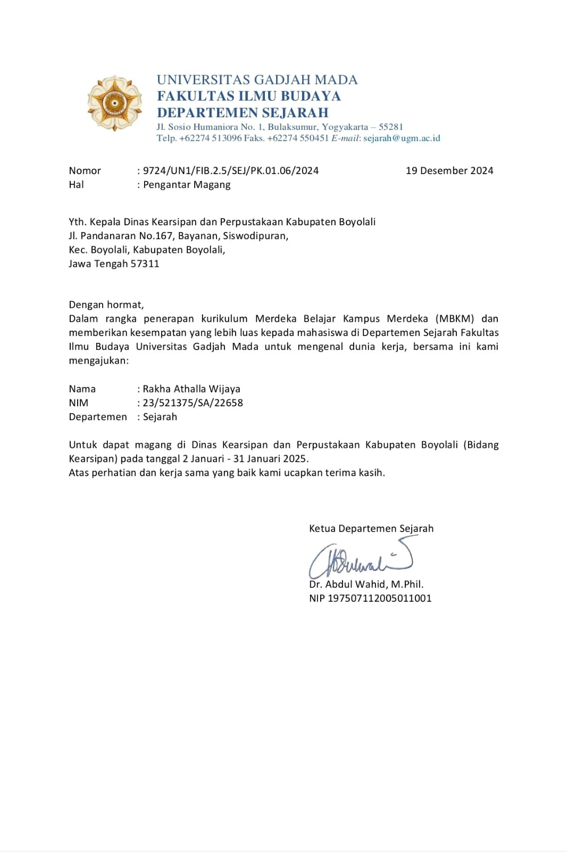

Gambar 1.1

Surat Pengantar PKL

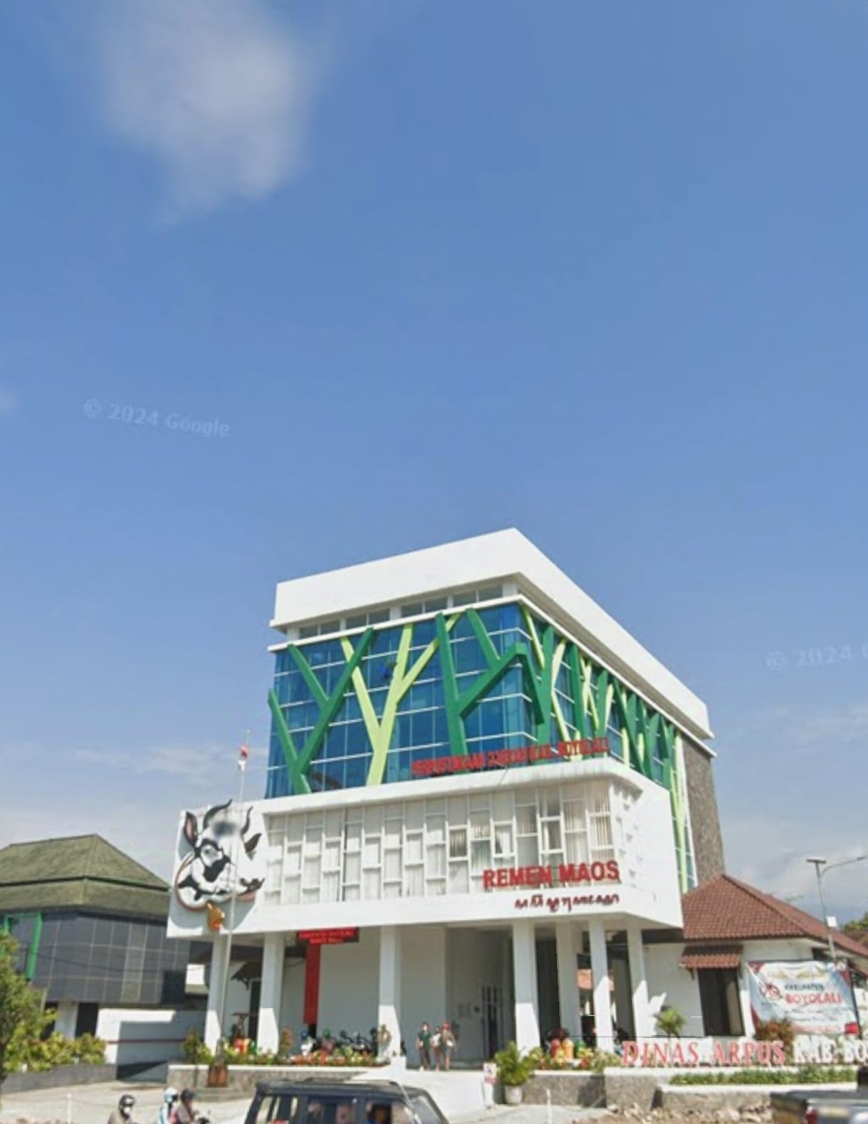

Gambar 1.2

Dinas Kearsipan Dan Perpustakaan Boyolali Terkini

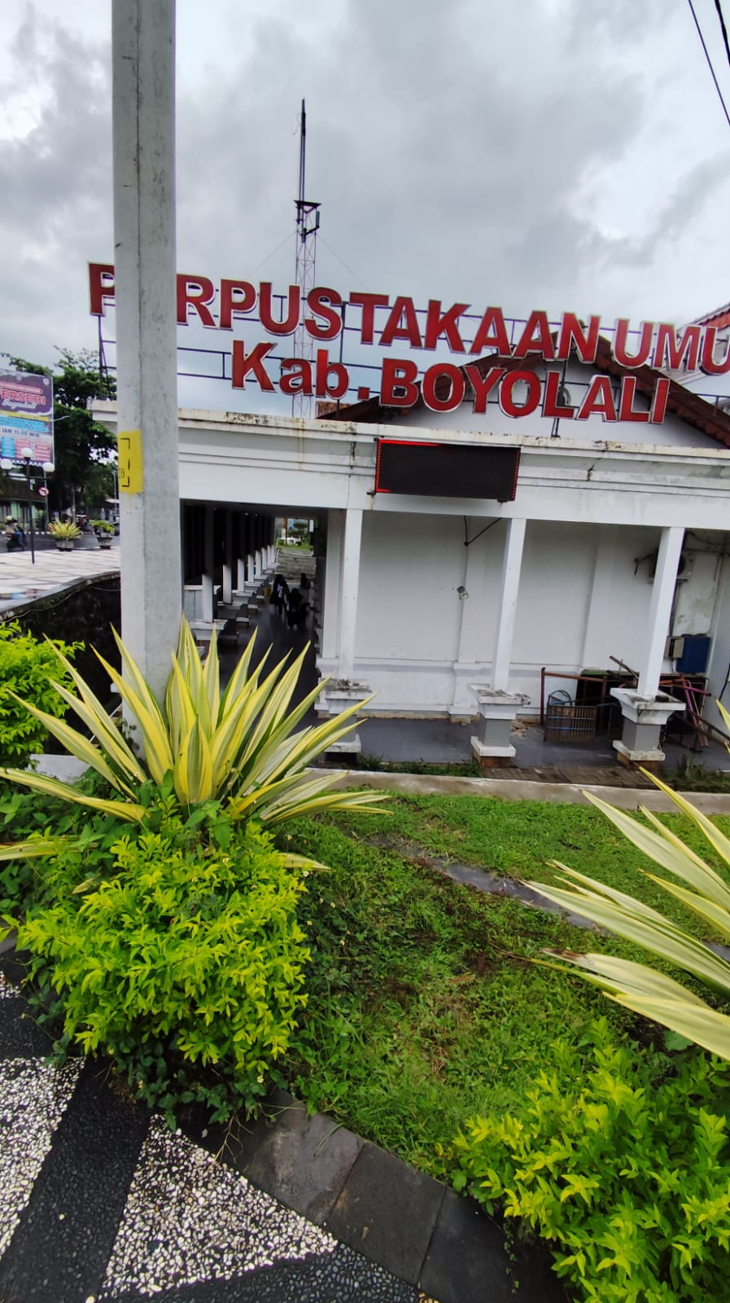Sumber : Screenshot Google Streetview

Gambar 1.3

Gedung Bagian Kearsipan Dinas Arpus Kab Boyolali

Sumber : Koleksi Pribadi

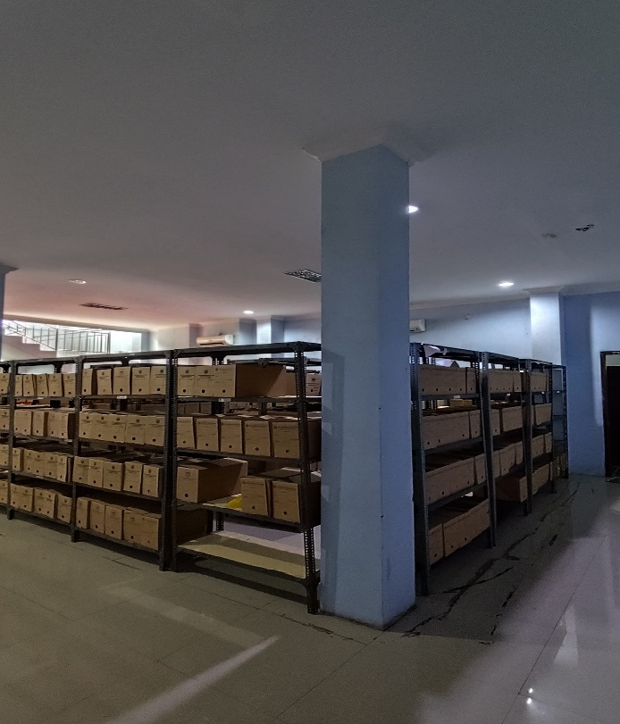

Gambar 1.4

Ruang Penyimpanan Arsip Inaktif

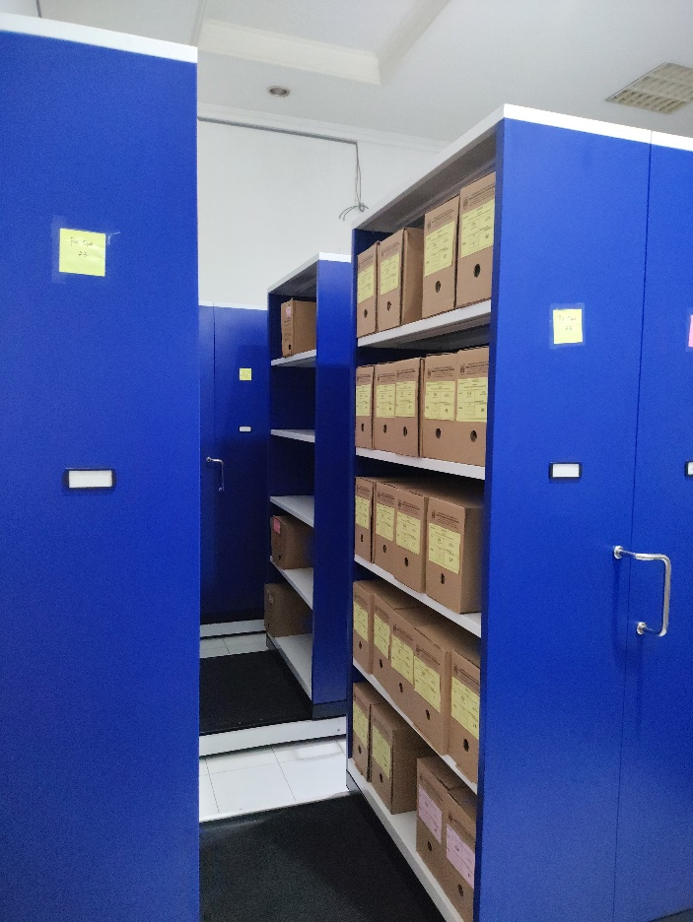

Gambar 1.5

Roll O’Pack Arsip

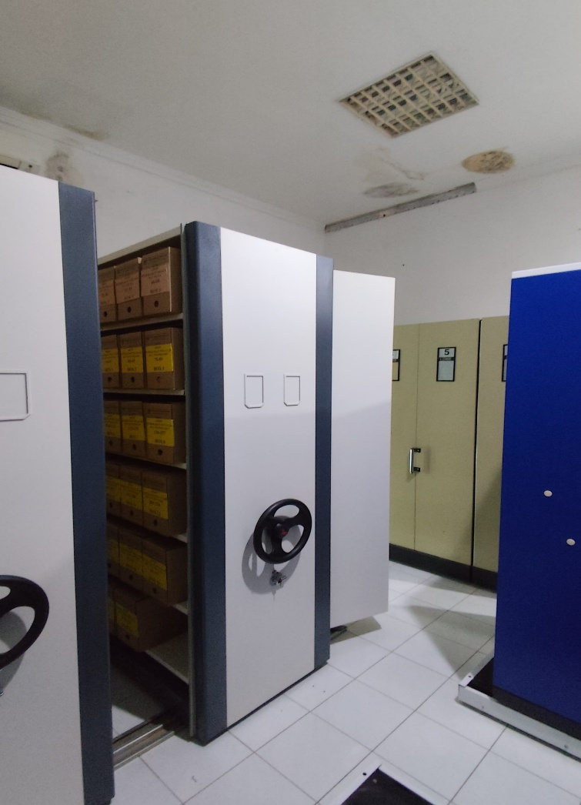

Gambar 1.6

Roll O’Pack Arsip

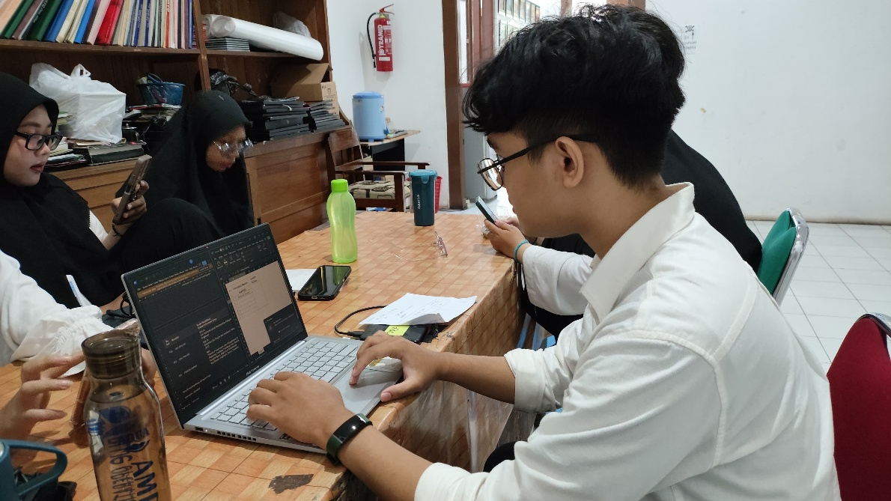

Gambar 1.7

Suasana Kerja

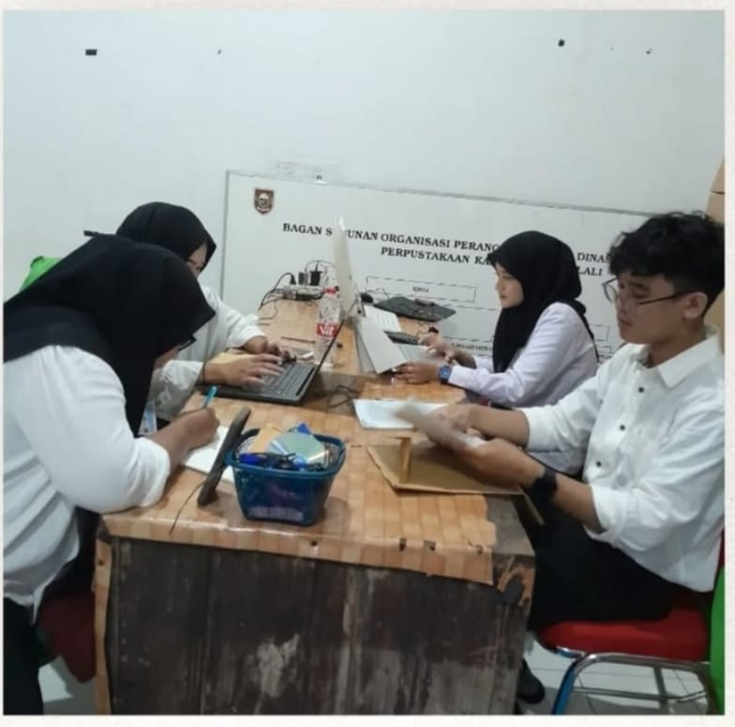

Gambar 1.8

Suasana Kerja

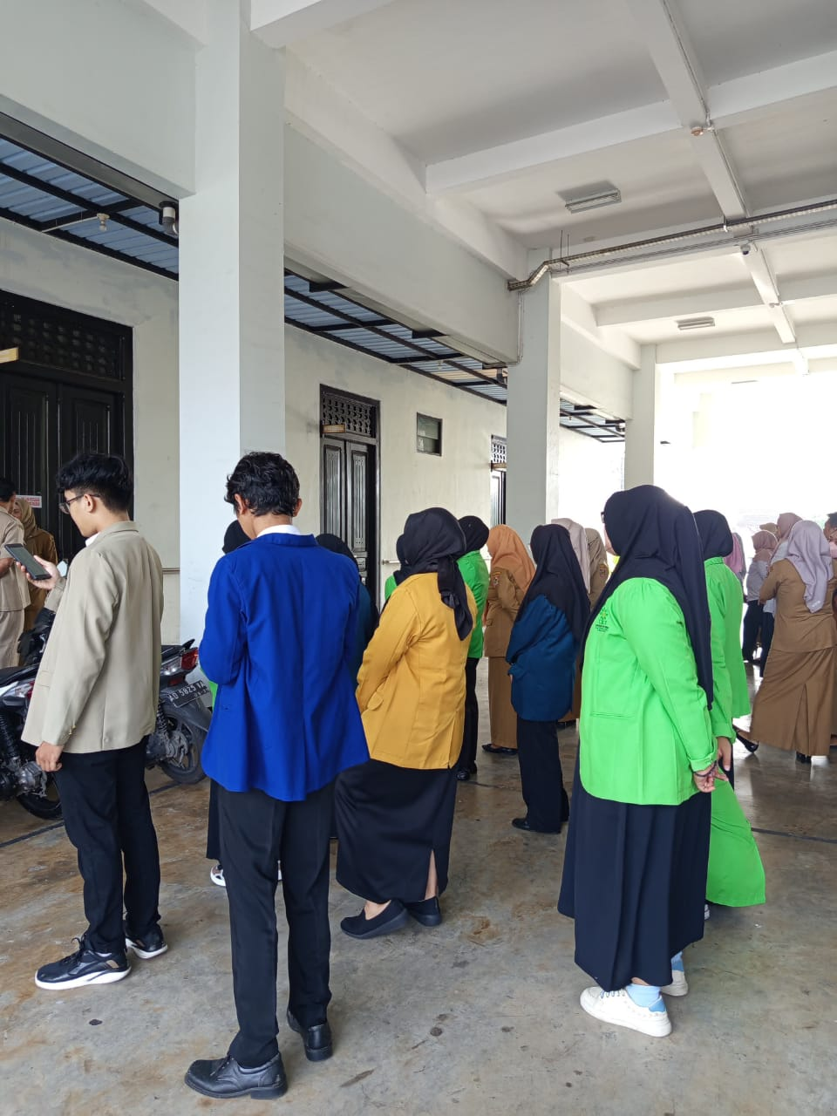

Gambar 1.9

Suasana Saat Apel Pagi

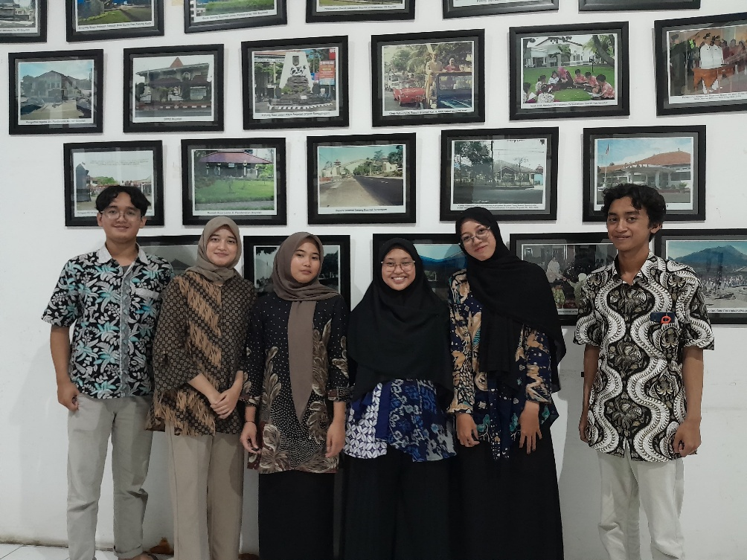

Gambar 1.10

Foto Bersama dengan Rekan Kerja Sesama PKL